Тестовые задания

олимпиа­ды школьников по технологии

«Техника и тех­ническое творчество»

10—11 классы

Отметьте один правильный ответ.

1. К технологическим машинам относятся

a. самолеты

b. пароходы

c. станки

d. генераторы

2. К транспортным машинам относятся

a. швейные машины

b. генераторы

c. фрезерные станки

d. тепловозы

3. Вращение патрона со сверлом в сверлильном станке осуществляется с помощью

a. ременной передачи

b. реечной передачи

c. зубчатой передачи

d. цепной передачи

4. Движение шпинделя в токарном станке осуществляется с помощью:

a. реечной передачи

b. цепной передачи

c. зубчатой передачи

d. ременной передачи

5. Пусть D = 40 мм - диаметр заготовки, a d = 37 мм - потребный диаметр детали. Глубина резания:

a. 1 мм

b. 1,5мм

c. 2 мм

d. 3 мм.

6. Способом обработки металла резанием является:

a. ковка

b. прессование

c. гибка

d. фрезерование

7. Изготовление детали из древесины начинается:

a. с разметки заготовки

b. с выбора заготовки

c. с обработки заготовки

d. с зачистки заготовки

8. Удаление гвоздей возможно с помощью

1. отвертки
2. сверла
3. плотницкого молотка
4. дрели

9. Изготовление изделия начинается с

1. определения размера и формы заготовки
2. подбора материала
3. изучения эскизов и чертежей изделия
4. составления плана работы

10. При соединении деталей шурупами используются:

1. молоток
2. отвертка
3. сверло
4. шило

11. Видом художественной обработки древесины является:

1. сверление
2. пиление
3. строгание
4. выжигание

12. К цветным сплавам относятся:

1. железо
2. латунь
3. сталь
4. чугун

13. Неразъемное соединение можно реализовать с помощью:

1. винта
2. шурупа
3. заклепки
4. гайки

14. Какие металлы и сплавы обладают свойством жидкотекучести?

1. чугун
2. сталь
3. медь d. золото

15. Процент отходов при использовании порошковой металлургии составляет:

1. 5%
2. 10%
3. 20%
4. 50%

16. Процент отходов при обработке металлов резанием достигает:

1. 5%
2. 10%
3. 20%
4. 50%

17. Какие металлы и сплавы хорошо обрабатываются на станках:

1. медь
2. свинец
3. алюминий
4. сталь

18. При изготовлении какой детали использовано свойство жидкотекучести материалов?

1. кованная деталь
2. штампованная деталь
3. литая деталь
4. деталь изготовления в процессе резания.

19. Для рубки металлов используется:

1. сверло
2. ножовка
3. зубило
4. надфиль

20. Для ручной резки металлов используется:

1. резец
2. надфиль
3. зубило
4. слесарная ножовка

21. Для опиливания металлов используется:

1. резец
2. зубило
3. ножовка
4. надфиль

22. Разъемные соединения деталей можно получить с помощью:

1. пайки
2. клепки
3. сварки
4. резьбовых соединений

23. Основная часть электрической энергии получается на

1. атомных электростанциях
2. гидроэлектростанциях
3. ветроэлектростанциях
4. тепловых электростанциях

24. Усилению парникового эффекта на планете способствует выброс парниковых газов при работе

1. атомных электростанций
2. гидроэлектростанций
3. ветроэлектростанций
4. тепловых электростанций

25. Передача электрической энергии от электростанций к потребителям осуществляется с помощью линий электропередач высокого напряжения, потому что:

1. их проще создать b. уменьшаются потери энергии

c. с высоким напряжением проще работать d. высокое напряжение безопасно

26. Для преобразования переменного тока одного напряжения в переменный ток другого напряжения используются

1. выпрямители
2. трансформаторы
3. генераторы
4. электродвигатели

27. Для получения постоянного тока из переменного используются

1. трансформаторы
2. генераторы
3. электродвигатели
4. выпрямители

28. Необходимым элементом выпрямителя является:

1. резистор
2. конденсатор
3. диод
4. катушка индуктивности

29. Электропривод – это использование электроэнергии для

1. приведение в движение электротранспорта
2. освещения
3. нагрева
4. приведение в движение двигателей станков

30. На щитке квартирного счетчика электрической энергии указано: 220 В, 15 А. Укажите какой общей мощностью потребители можно подключать в квартире.

1. 3 кВт b. 4 кВт

c. 15 кВт d. 6 кВт

31. Для передачи информации в телевидении используются:

1. ультразвук
2. инфразвук
3. электромагнитные волны
4. поле тяготения

32. Что представляет собой предпринимательская прибыль?

1. выручка от продажи товаров за вычетом налогов
2. заработная плата предпринимателя
3. денежные средства, которые остаются у предпринимателя после завершения предпринимательской деятельности
4. заработная плата коллектива фирмы

33. К профессиям типа «человек – человек» относится

1. программист
2. инженер
3. педагог
4. бухгалтер

34. Чтобы не ошибиться в выборе профессий, необходимо

1. учесть престижность профессии в обществе
2. выбирать самую высокооплачиваемую профессию
3. ориентироваться на содержание будущей профессии, соотнеся ее со своими возможностями
4. связать свою деятельность с любимым школьным предметом

35. Перед выбором оптимальной идеи реализации проекта необходимо:

1. написать пояснительную записку
2. собрать информацию о возможных путях реализации проекта
3. составить технологическую карту изготовления изделия
4. собрать оборудование и материалы для выполнения изделия

36. Основными задачами маркетинга являются

1. продажа и покупка акций
2. снижение себестоимости продукции
3. оснащение производства новым оборудованием
4. выявление потребностей рынка и реклама выпускаемой продук­ции

37. Выполнение проекта завершается

1. обоснованием оптимальной идеи проекта
2. выполнением изделия
3. оформлением пояснительной записки
4. презентацией (защитой) результатов проекта.

38. Определитe, какие проекции соответствуют модели, показанной

слева на наглядном изображении. Номер этих проекций обведите кружочком (или поставьте галочку).

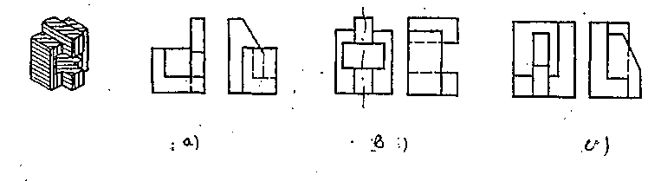

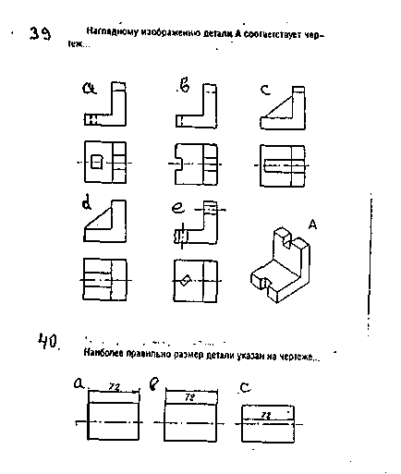

Правильные ответы на тестовые задания 10-11 классы

1 с 2d За 4d 5b 6d 7b 8с 9d

10 с 11 d 12 b 13 с 14 а 15 a 16d 17 d 18с 19c 20 d 21d 22d 23d

24 d 25 b 26 b 27d 28с 29d 30a 31с 32 с 33с 34с 35 b 36 d 37d 38b 39b 40 a